**珊瑚健康超级API 接口说明**

修订历史

|  |  |  |  |  |  |
| --- | --- | --- | --- | --- | --- |
| 版本号 | 作者 | 修订章节 | 修订原因 | 修订日期 | 审阅人 |
| V1.0 | 韩硕 | 发布 |  | 2020-7-24 |  |
| V1.1 | 韩硕 | 4.1.1 | 更新测试环境请求地址 | 2020-7-24 |  |
| V1.2 | 韩硕 | 四.报文规范 | 因慢病评估服务产品更新为《生命线计划》，删除文档中相应的服务内容介绍和接口说明。 | 2021-6-21 |  |
|  |  |  |  |  |  |
|  |  |  |  |  |  |
|  |  |  |  |  |  |
|  |  |  |  |  |  |
|  |  |  |  |  |  |

版权声明

未经本公司书面许可，任何单位和个人不得擅自摘抄、复制本文档的部分或全部，并以任何形式传播。若发现上述或其他侵权行为，本公司将依法律追究法律责任。

目录

一．文档说明 3

概述 3

编写目的 3

名词解释 3

文档参考 3

二．约定 5

通讯协议 5

产品标识码 5

外部系统用户唯一标识 5

超级API用户建档ID 5

三．服务调用流程 6

流程图 6

流程说明 6

四．报文规范 10

1. 外部系统对接接口 10

1) 接口描述 10

2) 请求参数 10

3) 响应参数 11

2. 个人健康档案服务 12

1) 接口描述 12

2) 请求参数 12

3．健康饮食管理服务 14

1) 接口描述 14

2) 请求参数 15

4．健康运动管理服务 16

1) 接口描述 16

2) 请求参数 17

# 一．文档说明

## 概述

珊瑚健康超级API是根据商务项目的对接需求和对接模式，以独立服务的形式对珊瑚健康管家精准健康产品的升级。基于一定的健康管理逻辑将精准健康产品中的饮食管理、运动管理、血糖管理和个人健康档案等服务内容进行重新整合，统一接入准则，统一用户注册流程、服务之间相对独立，从业务角度又可组合应用，满足项目的个性化对接需求。

## 编写目的

本文档是对珊瑚健康超级API接入方式与对接数据接口服务中数据内容和格式的定义及解释，为软件产品的开发工作提供了技术标准。

文档的内容会根据软件产品开发工作的范围和工作进度的变化进行版本迭代。每次版本的更新都将记录在修订历史中。

## 名词解释

|  |  |
| --- | --- |
| **名词或缩写** | **解释** |
| 健康饮食管理 | 根据用户的健康信息与饮食习惯向用户推荐健康食谱，通过记录用户三餐摄入量进行饮食分析。 |
| 健康运动管理 | 根据用户的健康信息与运动评测问答向用户推荐运动课程与计划。 |
| 个人健康档案 | 记录用户健康数据，基于用户录入的日常监测信息，评估用户心脑血管系统的综合健康风险，并基于健康风险为用户个性化推荐健康提示。 |

## 文档参考

|  |  |
| --- | --- |
| **参考来源** | **说明** |
| 《个人健康档案服务-设计说明》 |  |
| 《健康饮食管理服务-设计说明-》 |  |
| 《健康运动管理服务-设计说明》 |  |
| 《超级API-公共服务-外部系统对接超级API系统接口》 |  |

# 二．约定

## 通讯协议

珊瑚健康超级API数据接口服务支持HTTP和HTTPS协议。

## 产品标识码

远盟产品/服务的唯一标识。

## 外部系统用户唯一标识

接口调用方系统中用户的编码，要求具有唯一性，字符长度符合报文规范要求。

## 超级API用户建档ID

珊瑚健康超级API系统用户唯一标识。

# 三．服务调用流程

## 流程图



## 流程说明

1.外部系统调用【外部系统对接接口】向珊瑚健康超级API发送外部系统用户唯一标识和产品标识码，获取珊瑚健康超级API建档ID和初始化标识。

2.外部系统根据获取的珊瑚健康超级API建档ID和初始化标识拼接访问服务的请求URL。

3.珊瑚健康超级API根据服务请求URL自动跳转用户注册页或服务首页。

4.用户首次访问服务，初始化状态为2“未初始化”，会显示用户注册页。

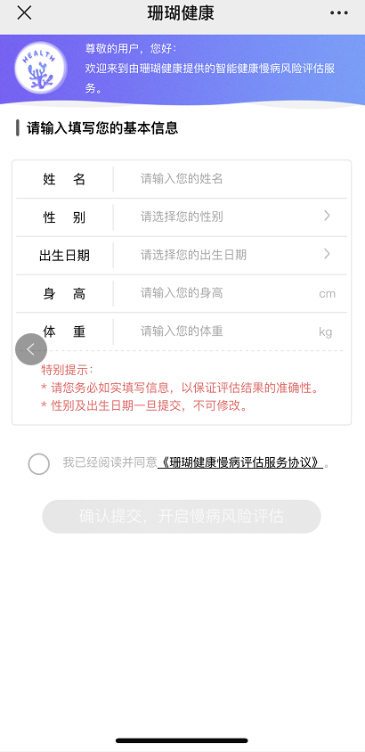

用户需要填写注册信息后确认提交创建档案。

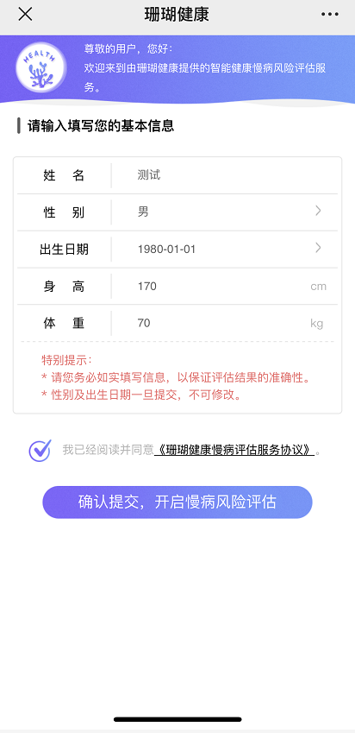

用户创建档案成功后会自动跳转到服务首页。

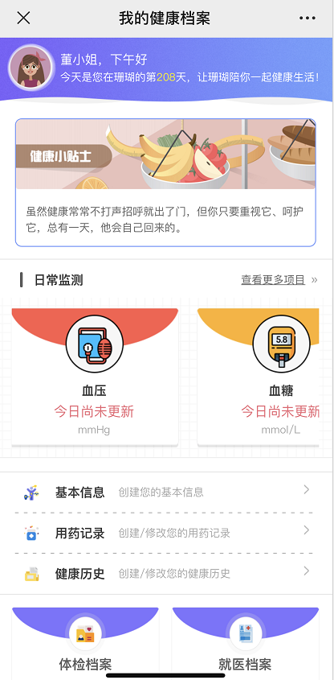

5.已注册用户再次访问服务时，初始化状态为1“已初始化”，显示服务首页，供用户使用相应的功能。

# 四．报文规范

## 1. 外部系统对接接口

### 接口描述

外部系统对接超级API系统接口，用于获取memberId和初始化状态。

|  |  |
| --- | --- |
| **标题** | **内容** |
| 测试环境请求地址 | http://coralbacktest.healthlink.cn/butler/superApi/common/checkUserInfo |
| 正式环境请求地址 | http://coralhtml.healthlink.cn/butler/superApi/common/checkUserInfo |
| 请求方式 | POST |
| 请求格式 | form-data |
| 功能描述 | 外部系统对接超级API系统接口，用于获取memberId和初始化状态 |
| 请求附加参数 | Cache-Control:no-cache |
| 请求参数示例 | key:productUserId,value:1000010011  key:productCode,value:1001 |
| 响应示例 | {      "respMsg": "操作成功",      "respData": {          "memberId": "ac9c1778c01f9f7b53c55e41c89b838e",          "hasInitStatus": "2"      },      "respCode": "0000"  } |

### 请求参数

|  |  |  |  |
| --- | --- | --- | --- |
| **参数名称** | **字段长度** | **必填** | **参数说明** |
| productUserId | VARCHAR(200) | 是 | 外部系统用户唯一标识 |
| productCode | VARCHAR(200) | 是 | 产品标识码 |

### 响应参数

|  |  |  |  |
| --- | --- | --- | --- |
| **参数名称** | **字段长度** | **必填** | **参数说明** |
| respCode | VARCHAR(4) | 是 | 响应码  0000:操作成功  1111：操作失败 |
| respMsg | VARCHAR(100) | 是 | 响应信息 |
| respData |  | 是 | 响应数据项 |
| memberId | VARCHAR(64) | 是 | 超级API用户建档ID |
| hasInitStatus | VARCHAR(1) | 是 | 初始化状态  1：已初始化  2：未初始化 |

## 2. 个人健康档案服务

### 接口描述

根据外部系统对接接口反馈的超级API用户建档ID和初始化状态访问个人健康档案服务界面。

|  |  |
| --- | --- |
| **标题** | **内容** |
| 测试环境请求地址 | http://coraltest.healthlink.cn/html/superAPI/healthRecord/index.html |
| 正式环境请求地址 | http://coralhtml.healthlink.cn/html/superAPI/healthRecord/index.html |
| 请求方式 | GET |
| 功能描述 | 访问个人健康档案界面 |
| 请求附加参数 | Cache-Control:no-cache |
| 请求示例 | http://coraltest.healthlink.cn/html/superAPI/healthRecord/index.html?memberId=348ad4aad0cfe3c170094c7a9767623a&hasInitStatus=1 |
| 响应示例 |  |

### 请求参数

|  |  |  |  |
| --- | --- | --- | --- |
| **参数名称** | **字段长度** | **必填** | **参数说明** |
| memberId | VARCHAR(64) | 是 | 超级API用户建档ID |
| hasInitStatus | VARCHAR(1) | 是 | 初始化状态  1：已初始化，自动跳转服务首页  2：未初始化，自动跳转初始化界面，用户填写基本信息 |

## 3．健康饮食管理服务

### 接口描述

根据外部系统对接接口反馈的超级API用户建档ID和初始化状态访问健康饮食管理服务界面。

|  |  |
| --- | --- |
| **标题** | **内容** |
| 测试环境请求地址 | http://coraltest.healthlink.cn//html/superAPI/diet/index.html |
| 正式环境请求地址 | http://coralhtml.healthlink.cn/html/superAPI/diet/index.html |
| 请求方式 | GET |
| 功能描述 | 访问健康饮食管理服务界面 |
| 请求附加参数 | Cache-Control:no-cache |
| 请求示例 | http://coraltest.healthlink.cn//html/superAPI/diet/index.html?memberId=6030f563c51fa84c39deb4257041a8b3&hasInitStatus=1 |
| 响应示例 |  |

### 请求参数

|  |  |  |  |
| --- | --- | --- | --- |
| **参数名称** | **字段长度** | **必填** | **参数说明** |
| memberId | VARCHAR(64) | 是 | 超级API用户建档ID |
| hasInitStatus | VARCHAR(1) | 是 | 初始化状态  1：已初始化，自动跳转服务首页  2：未初始化，自动跳转初始化界面，用户填写基本信息 |

## 4．健康运动管理服务

### 接口描述

根据外部系统对接接口反馈的超级API用户建档ID和初始化状态访问健康运动管理服务界面。

|  |  |
| --- | --- |
| **标题** | **内容** |
| 测试环境请求地址 | http://coraltest.healthlink.cn/html/superAPI/sport/index.html |
| 正式环境请求地址 | http://coralhtml.healthlink.cn/html/superAPI/sport/index.html |
| 请求方式 | GET |
| 功能描述 | 访问健康运动管理服务界面 |
| 请求附加参数 | Cache-Control:no-cache |
| 请求示例 | http://coraltest.healthlink.cn/html/superAPI/sport/index.html?memberId=f009b896a763669a0f3f296f16e3d30c&hasInitStatus=1 |
| 响应示例 |  |

### 请求参数

|  |  |  |  |
| --- | --- | --- | --- |
| **参数名称** | **字段长度** | **必填** | **参数说明** |
| memberId | VARCHAR(64) | 是 | 超级API用户建档ID |
| hasInitStatus | VARCHAR(1) | 是 | 初始化状态  1：已初始化，自动跳转服务首页  2：未初始化，自动跳转初始化界面，用户填写基本信息 |